研究生提交专业实践信息/报告指南

一、平台登陆：
https://yjs1.ustc.edu.cn/（中国科学技术大学研究生综合服务平台，以下简称“平台”）
二、账户登录：
研究生从平台“统一身份认证”端口登录。
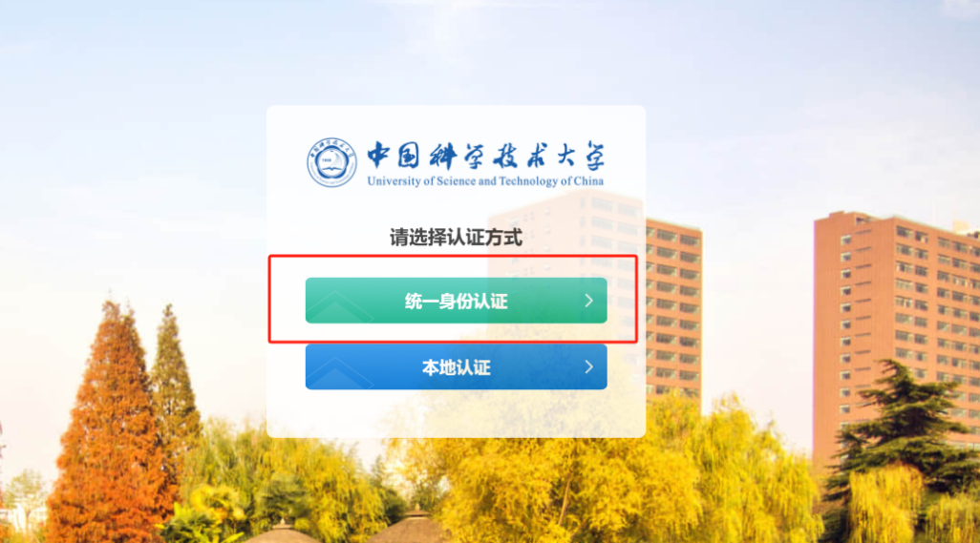
三、专业实践信息填报
点击“日常管理”-“专业实践管理”-“专业实践申请和”进入专业实践信息\报告填报界面。
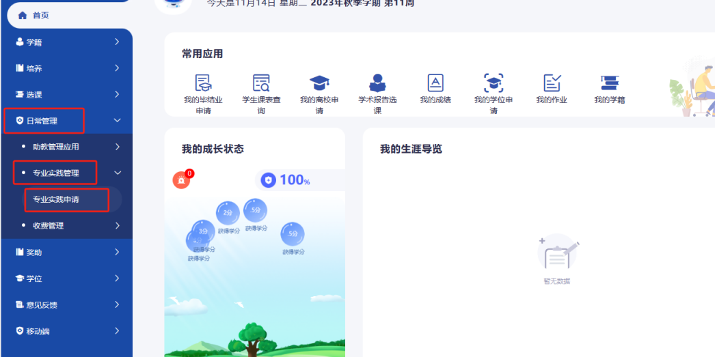
点击“实践信息填报”进入实践信息填写界面。星号为必填项，全体研究生务必填写实践导师，如还没有实践导师，抓紧时间联系实践基地分配。最后点击“提交”。
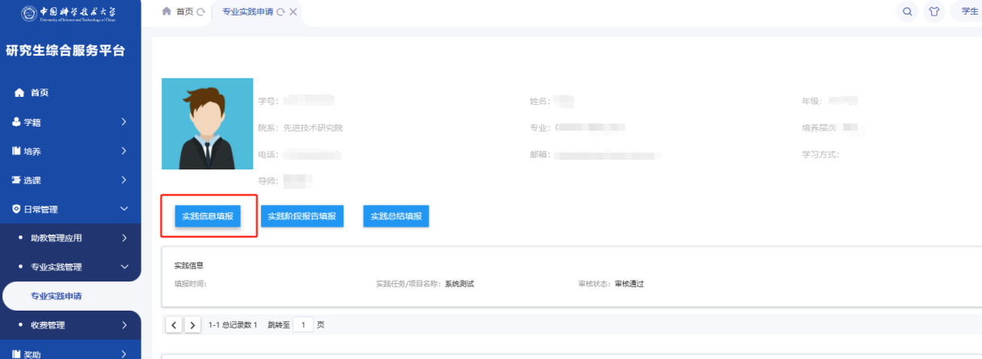
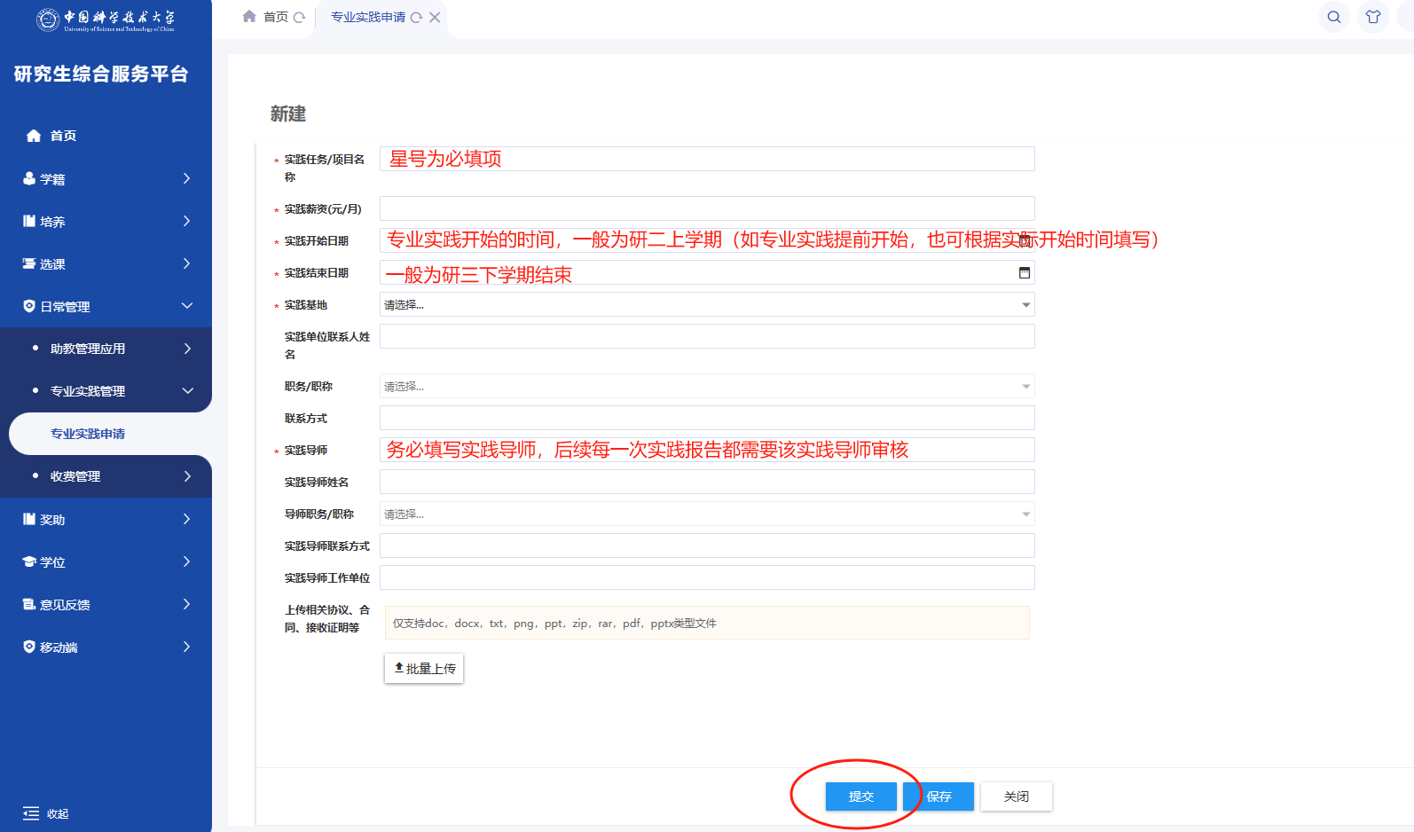
返回上一界面，点击“详情”可查看审核状态。
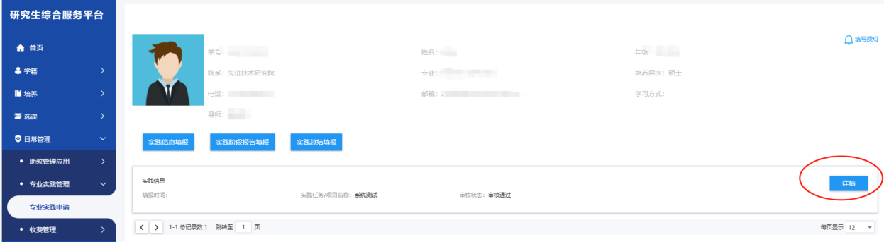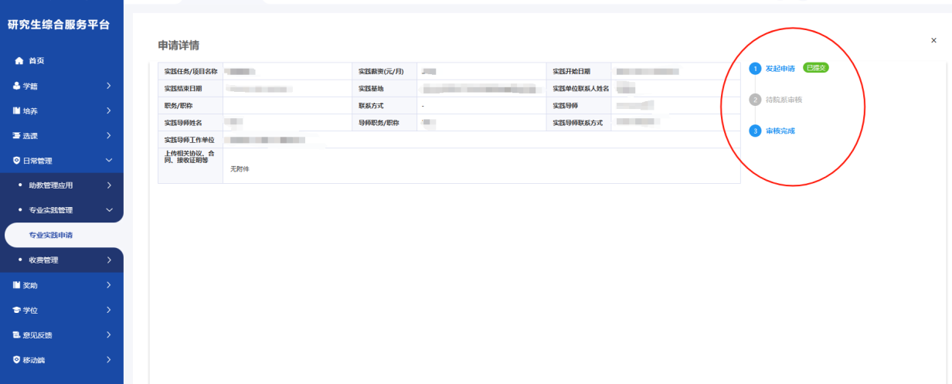

四、专业实践阶段报告填报
研究生需要提交不少于三次的专业实践阶段报告，且要有一定时间间隔，一般研二上学期结束、研二下学期结束、研三上学期结束。专业实践阶段报告是取得学位的必要条件，务必保质保量填写。
点击“日常管理”-“专业实践管理”-“专业实践申请”-“实践阶段报告填报”-“新增”，进入专业实践阶段报告填报界面。
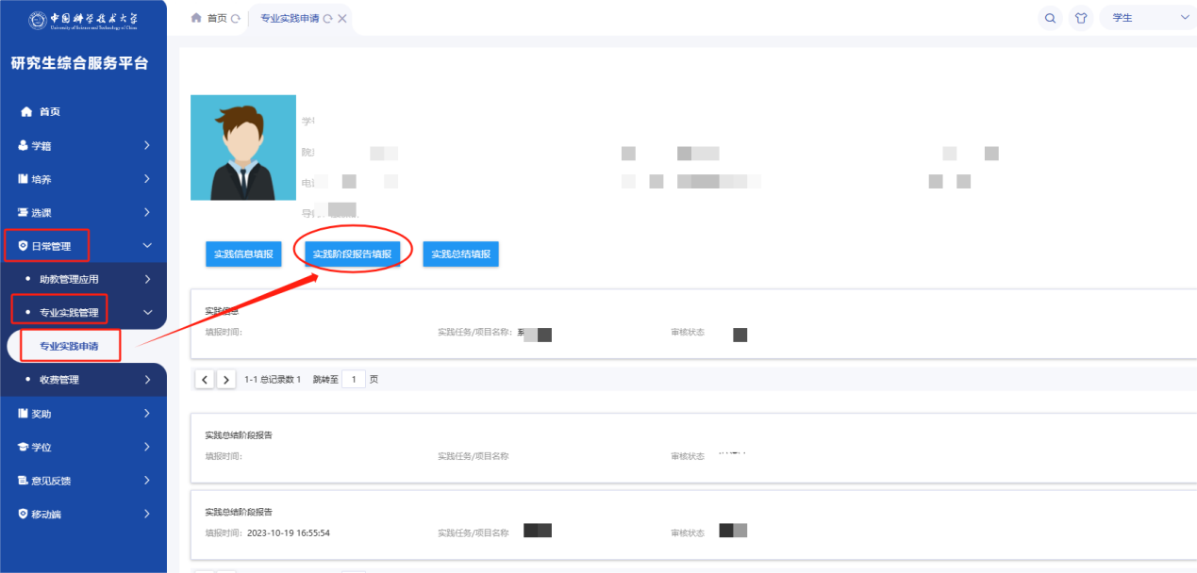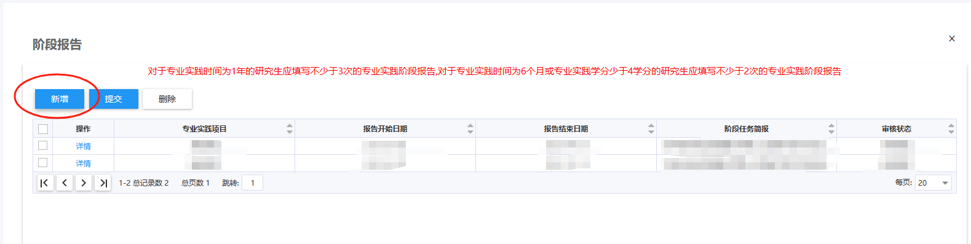
填写实践阶段内容后点击“提交”即可完成填报。
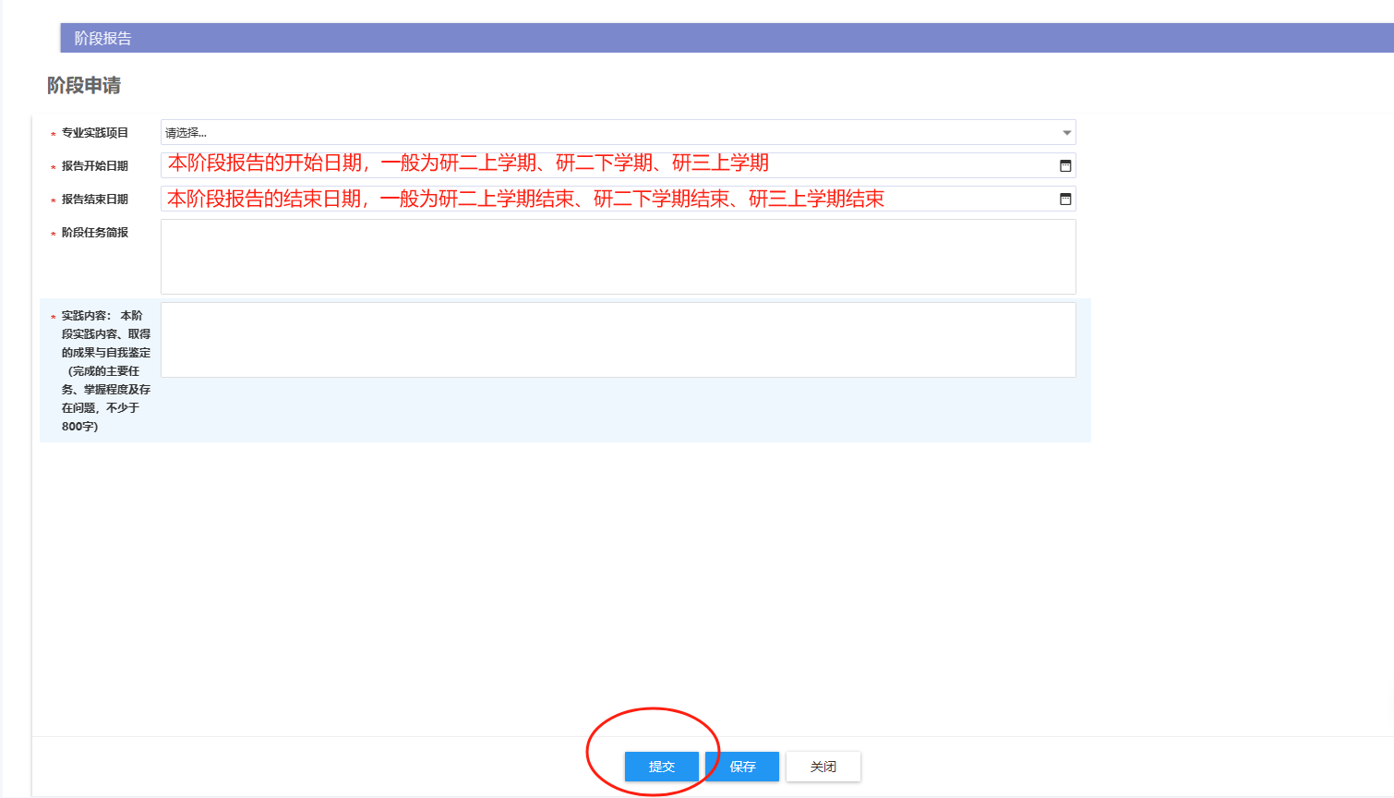
返回上一界面，点击“详情”可查看阶段报告内容以及审核状态。研究生提交阶段报告之后需按照“先实践导师审核、后校内导师审核”的顺序，自己主动联系双导师审核。（因实践导师账号为校外人员账号，务必将《实践导师审核专业实践报告指南》发给实践导师）
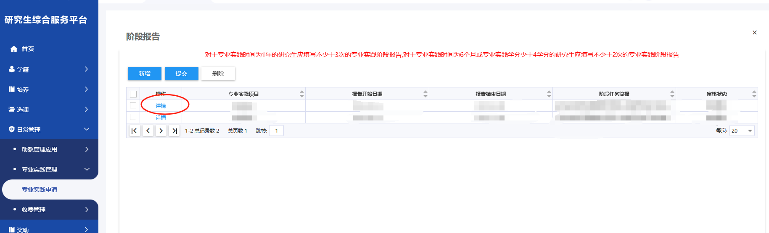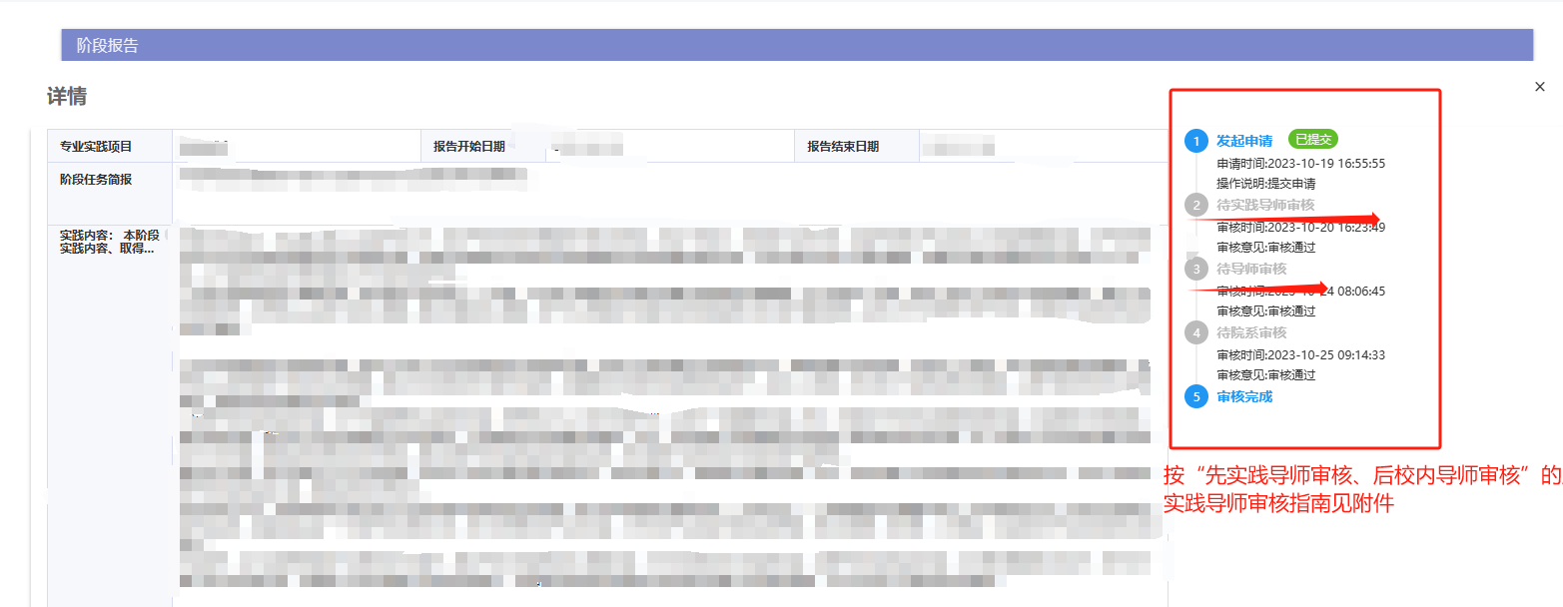
五、专业实践总报告填报
研究生在提交不少于三次的专业实践阶段报告后，需要提交一次专业实践总报告，一般在研三上学期结束\研三下学期开始，专业实践总报告是取得学位的必要条件，务必认真填写。
点击“日常管理”-“专业实践管理”-“专业实践申请”-“实践总结填报”，进入专业实践总结填报界面。
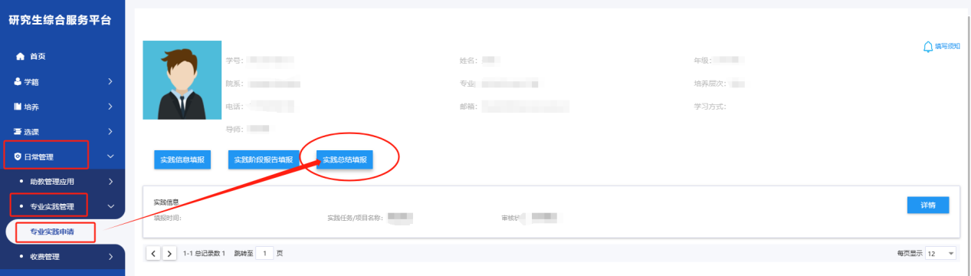填写完成后，点击“提交”。
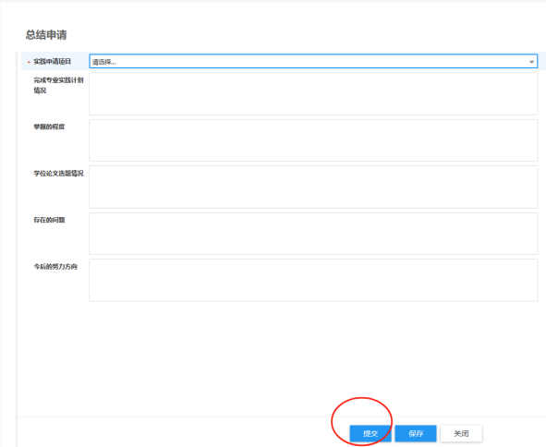
返回上一界面，点击“详情”，查看专业实践总结报告内容及审核状态。研究生提交实践总报告之后需按照“先实践导师审核、后校内导师审核”的顺序，自己主动联系双导师审核。（因实践导师账号为校外人员账号，务必将《实践导师审核专业实践报告指南》发给实践导师）
